小一·今日动态
｜2024.2.29
-来园情况-
今天是星期四，小雨。来园24人，希望请假的宝宝们早日来园哦。
来园的宝宝们能热情的和老师打招呼，还能绕好水杯带，放好自己的物品。
今天的点心是：牛奶、巴旦木仁、多样饼干。宝宝们能根据自己的需要选择饼干。
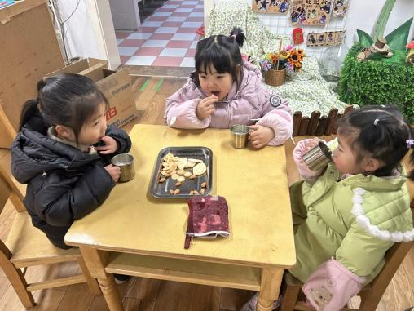 | 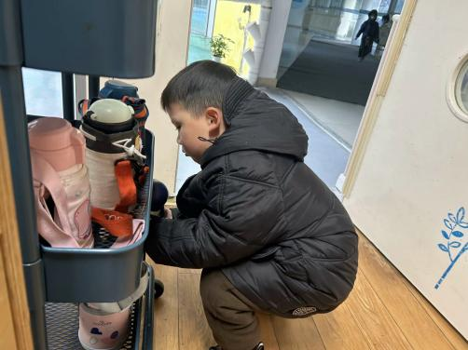 | 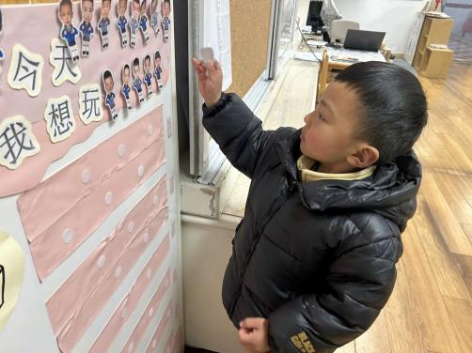
今天的点心很美味哦，有各种各样的饼干呢！真好吃！ | 每天我们都会整理好自己的水杯，绕好水杯带放在小车上。 | 游戏之前我们要做好计划哦，根据人数和喜好进区域玩游戏。
-区域游戏-
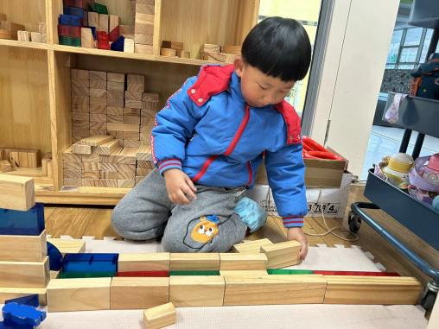 | 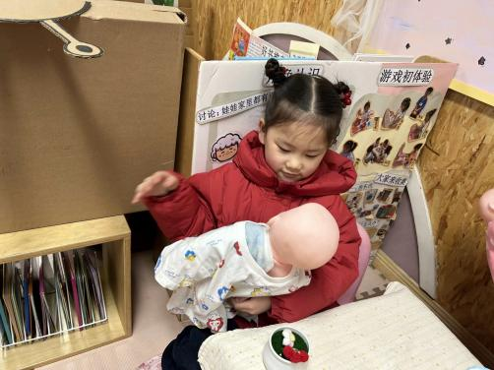 | 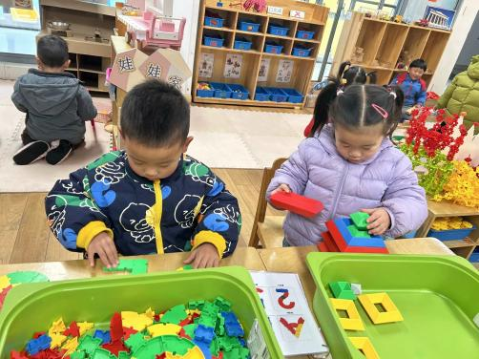
建构区：  林浩今天和琦琦一起合作建构了火车轨道，用到了平铺和架空的建构技巧哦。 | 娃娃家：  艺艺和暖暖最喜欢来娃娃家啦，她们俩学着妈妈的样子给宝宝喂食物吃。 | 桌面建构：  异形拼图是近期小朋友们喜欢的玩具，他们用三角形、正方形拼出了小马、水壶。
-集体活动-
这是一节感知数量的数学活动。活动通过让幼儿点数物体，进一步正确感知3以内的数量，掌握手口一致数数的方法，让孩子知道有几个物体就可以送几个点，引导幼儿在有趣的游戏及操作中体验点数的乐趣，并进行物与点卡的匹配操作。
通过前面的学习，大部分幼儿已经能够手口一致地数4以内的数量物，但仍有部分幼儿数完了还是不知道总数是多少，不明白最后数到几总数就是几。
-午餐时光-
今天的午餐是：大米饭、鹌鹑蛋茭白红烧肉、青菜炒海鲜菇、裙带菜鱼丸豆腐汤。
水果是：草莓、香蕉。下午的点心是：芋艿汤。
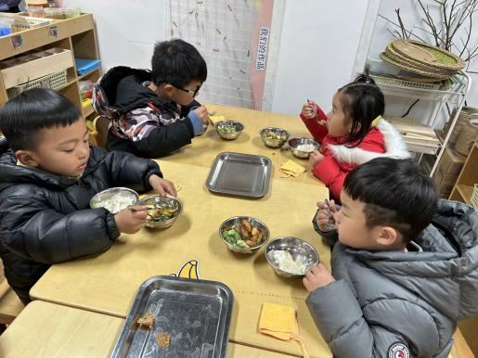 | 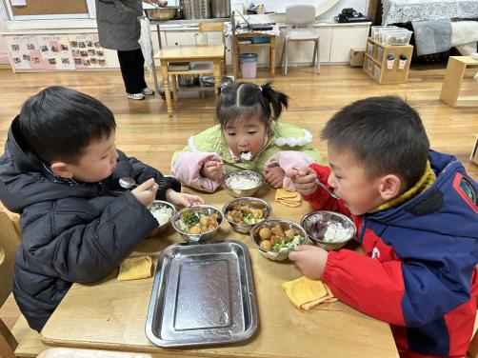 | 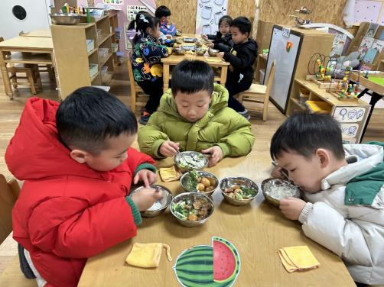
吃饭时我们也能小腰挺直做好哟 | 一口菜，一口饭，荤素搭配哟！ | 我们的习惯可好啦，小手扶着碗
-温馨提示-
1.最近是感冒高发季，请家长们关注孩子每日状态，如有不适请及时告知。
2.延时班时间为：周一至周四，放学时间为16:30。周五不上延时班，放学时间为15:30。
3.家长们，请大家带一些喜欢阳光、好照顾的绿植，我们会摆放在走廊哦！
- end -
在一起的点滴都值得记录
我们｜小一班｜在一起

